Конспект открытого НОД
кружковой работы «Пластилинография»

Тема: «Снеговик, снеговик,
Он не мал и не велик»

МБДОУ №41

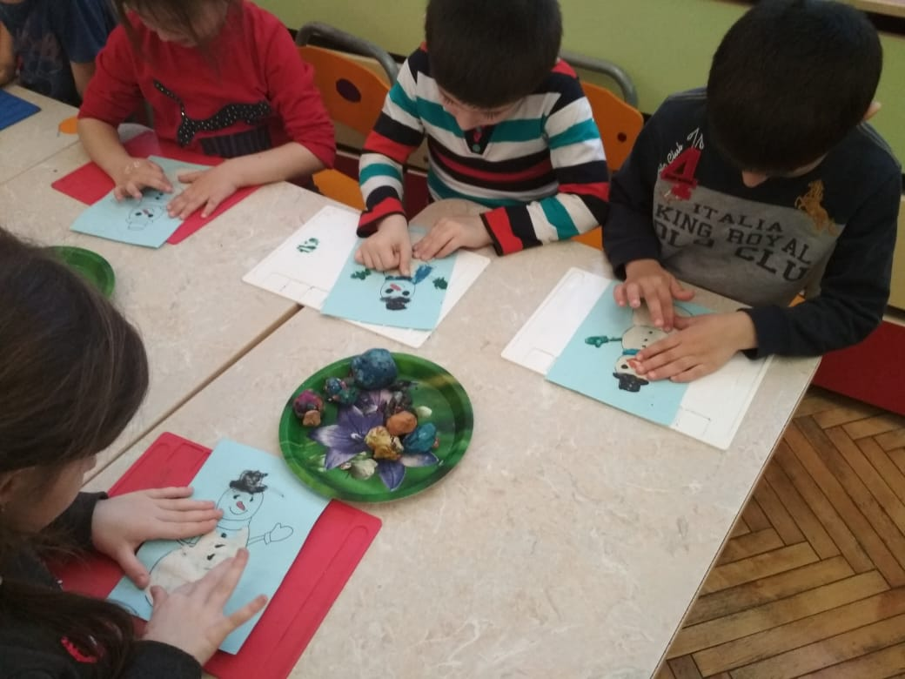
Воспитатель: Уруджева Г.Э.

Конспект кружковой работы в подготовительной группе
Тема: «Снеговик, снеговик,
Он не мал и не велик»
Задачи:
Образовательные:
Продолжать осваивать навыки мозаичной пластилинографии - скатывать мелкие шарики нужного цвета, располагать их на горизонтальной поверхности, заполняя поверхность изображаемого объекта, соответствующего цвета, слегка прижать.
Закреплять умение работать с пластилином, использовать его свойства при раскатывании.
Развивающие:
Развивать мелкую моторику. Формировать умение испытывать чувство удовлетворения от хорошо и красиво сделанной поделки.
Воспитательные:
Воспитывать дружеские взаимотношения с друзьями во время самостоятельной деятельности, воспитывать чувство удовлетворения от хорошо и красиво сделанной работы.

Предварительная работа: наблюдение за снегом, игры со снежками, лепка снеговиков, чтение произведений на зимнюю тематику. Образец "Снеговика", иллюстрации: "Время года зима", "Дети играют в снежки", "Дети лепят снеговика" коммуникатор с набором картинок: "Время года зима". Просмотр мультфильма: «Встреча со снеговиком», «Лепим снеговика»
Материал: ½ картона, пластилин, салфетки, стеки.
ХОД ОД:
Воспитатель: «Какое сейчас я загадаю вам загадку, а вы попробуйте отгадать ее.»
Меня не растили, из снега слепили вместо носа ловко вставили морковку,
Глаза - угольки, ручки – сучки. Холодный и большой, кто я такой? (Снеговик)
Воспитатель: «Ребята, я получила письмо из Африки. Пишут нам дети. Вот послушайте: «Здравствуйте, дорогие ребята! Нам рассказали, что в России зима совсем другая и отличается от нашей. У нас всегда жарко.
В России бывают морозы, много снега. Дети играют со снегом, играют в снежки, лепят снеговиков. Мы их никогда не видели. Расскажите нам о снеговиках, какие они бывают. Мы будем очень рады, если вы нам поможете.»
Воспитатель: «Ну что, ребята, поможем детям из Африки?»
Воспитатель: «Молодцы, я не сомневалась в вашей доброте. Подумайте, как мы покажем детям из Африки снеговика?»
Дети: «Мы можем вылепить, отправить игрушку, а лучше, если мы нарисуем снеговика из пластилина.»
Воспитатель: « Правильно, ребята, мне очень по душе – рисование пластилином. Ахмедик, расскажи стихотворение о снеговике.»
Ахмед:
«Он не мал и не велик,
Снежно белый снеговик.
У него морковкой нос,
Очень любит он мороз,
В стужу, он не замерзает.
А весна приходит – тает.
Что же делать, как же быть?
Как его нам сохранить?
Может белый холодильник,
Для снеговика купить?»
Воспитатель: «Но сначала, ребята, давайте разомнемся. Вспомним пальчиковую гимнастику «Зима».»
Пальчиковая гимнастика «Зима»
Наши ручки замерзают. Кулачки крепко прижать друг к другу
Поиграем – ка немножко Разжать кулачки, хлопать в ладони.
Да похлопаем в ладошки.
Хлоп, хлоп, хлоп, хлоп!
Пальчики, чтоб их согреть, Прижать ладони друг к другу, тереть
Сильно надо растереть. ладонь о ладонь.
Пальчики мы согреваем,
Их сжимаем – разжимаем! Греем руки круговыми движениями,
сжимаем и разжимаем кулачки.
Воспитатель: « Ну вот мы и готовы к работе. Давайте вспомним, как нужно рисовать пластилином.»
Дети: «Сначала нам нужно накатать маленькие белые шарики, а потом размазывать по контуру. Рисовать надо аккуратно, не выходить за линии.»
Воспитатель показывает только способы вылепливания глаз, носа, рта и ведерка, одновременно комментируя свои действия:
Воспитатель: «Проделаем стекой отверстия для глаз, скатаем два черных шарика, вложим их в глазницы.»
Воспитатель предлагает 1-2 ребятам показать на доске.
Воспитатель: «Ребята, а давайте поиграем?»
Физминутка.
С мамой будем ком катать
средний он смотри какой!
Руками делаем моталочку. Затем соединяем руки в среднее кольцо.
А я маленький катаю,
мой комок не вырастает,
Маленький он вот такой.
Руками делаем моталочку.
Затем соединяем руки в маленькое кольцо.
Ком на ком, ком на ком,
стал наш ком снеговиком.
Уголечки вставим,
и метлу приставим.
Касаемся глаз
фонарики
Вот наш снеговик стоит и на детушек глядит.
Воспитатель: «Вот какого мы снеговика изобразили! А теперь садитесь и принимайтесь за работу. Ребята, работайте аккуратно, ведь мы наших снеговиков пошлем в Африку.»
Самостоятельная работа детей.

Воспитатель: «Молодцы, ребята, постарались. Все снеговики красивые, выразительные. Я, думаю, детям из Африки понравятся ваши снеговики. Мы еще им напишем, какие они бывают холодные, состоят из снежинок. Сейчас мы ваши работы положим в коробочку и отнесем на почту.»

